ВСЕРОССИЙСКАЯ ОЛИМПИАДА ШКОЛЬНИКОВ ПО ОБЩЕСТВОЗНАНИЮ

МУНИЦИПАЛЬНЫЙ ЭТАП.
Задания. 9 КЛАСС
Время выполнения 2 час 30 мин. Максимальный балл — 130
I *YP
Задание 1. Выберите все правильные ответы. Запишите их в таблицу. (всего 10 баллов)

R способам разрешения межличностных конфликтов относят
а) уклонение 6) принуждение в) конкуренцию г) компромисс д) сотрудничество
  - IX категории детей, оставшихся без попечения родителей, относят а) детей сирот 6) детей, у которых родители лишены родительских прав в) детей, которые воспитываются попечителями г) усыновленных детей д) детей, над которыми установлен патронаж

IX основным признакам домашних хозяйств в экономике относят:
а) стремление к максимальному удовлетворению потребностей
6) обладание определенными ресурсами в) стремление к получению прибыли
г) совместное проживание и обустройство быта д) совместное проживание двух и более поколений

Система общественных отношений в рамках государственности многонационального общества, которые формируются в определенный тип организации власти
а) политический режим 6) национально-государственное устройство в) форма государства г) форма правления д) политическая система общества
  - Мотивированная собственными профессиональными и личностными интересами и потребностями, форма индивидуальной деятельности человека, которая направлена на развитие и усовершенствование им качеств своей личности
а) самовоспитание 6) суверенитет личности в) мотивация деятельности г) самообразование
  - Под фактическим браком в современном законодательстве принято считать а) сожительство 6) юридически оформленный брак в) гражданский брак
г) незарегистрированный брак
1.1 | 1.2 |  | 1.4 |  | 1.6

Задание 2. «Да» или «нет»? Если вы согласны с утверждением, напишите «Да», если не согласны
— «Нет». Внесите свои ответы в таблицу. (всего 16 баллов)
- Личный статус - это всё многообразие собственно человеческих проявлений, отличающих человека от всех иных форм сущего и живущего.
- Первичная гpyппa — это rpyппa, в который взаимодействие подчинено достижению определенной цели и носит формальный, безличный характер.

Термин «тоталитаризм» в политический лексикон ввел Б. Муссолини для характеристики своего
движения.
- Согласно законодательству Российской Федерации, предпринимательство может осуществляться только юридическим лицом.
- Согласно Конституции РФ трудовое законодательство отнесено к совместному ведению РФ и ее субъектов.
- Fоворя о духовных ценностях российского народа, выделяют две категории ценностей — общечеловеческие и исторически унаследованные ценности.
- Социальные потребности присуще как человеку, так и животным.
- группы людей, которые развивают определённые культурные комплексы, характерные только для этих групп, такие группы называют контркультурами.
1 | 2 | 3 4 | 5 | 6 | 7 | 8

Задание 3. Задания с кратким ответом, нацеленные на объяснение логического ряда событий, имен, понятий и т.п.
  - По какому принципу образованы ряды? Дайте КРАТКИМ ответ. (всего - 6 баллов)
- доход, богатство, власть, образование престиж

- нормативность, формальная определенность, волевой характер, общеобязательность
- миф; жизненный опыт; народная мудрость; здравый смысл; религия; искусство; паранаука
  - Заполнение пропуска в ряду. (всего — 6 баллов)
- добро - всё, что является моральным, нравственно должным; - личностное ответственное следование нравственным ценностям; совесть - способность личности осознавать свой долг перед людьми.
- производство - процесс создания какого-либо продукта; - разделение материальных благ между субъектами экономических отношений; потребление - использование продукта в процессе удовлетворения потребностей.
- США — президентская республика, Англия — парламентская монархия, Российская Федерация
республика.
  - Что является лишним в ряду (подчеркните)? KPATKO поясните почему? (бо 3-x баллов в зависимости от полноты ответа, всего - 9 баллов)
- народное голосование, выборы, парламентский контроль над деятельностью правительства, митинги и демонстрации
- потребности; установки; умения и навыки; традиции; убеждения -
- перемещение населения в города; эксплуатация природных ресурсов, зачастую во вред экологии; главный интенсивный фактором развития - человеческий капитал; важнейшими ценностями признаны предприимчивость, трудолюбие
Задание 4. Найдите и исправьте ошибки, допущенные в тексте. (всего 10 баллов)
Социальные группы и общности
Под социальной группой понимают любую совокупность людей, выделенных по социально значимым критериям: пол, возраст, национальность, расовая принадлежность, место жительства, профессия, уровень дохода, образование и некоторые другие.
В гpyппe рождаются нормы, правила, обычаи, традиции, ритуалы, правовые нормы, церемонии — иными словами, закладывается фундамент социальной жизни. Принадлежность к гpyппe обеспечивает индивиду возможность социальной самоидентификации и активного взаимодействия с другими людьми. Классификация социальных групп:
  - В зависимости от того, в какой мере объективная принадлежность индивида к данной гpyппe предполагает субъективное осознание этой принадлежности, различаются номинальные (социальные категории, искусственно выделенные с целью статистического анализа структуры населения) и идеальные (принадлежность индивидов к этим группам определяется по признакам, важным с точки зрения социальной идентификации личности) группы.
  - В зависимости от размера выделяются большие, средние и малые социальные группы. К большим социальным группам относят классы, социальные слои, профессиональные группы, этнические сообщества, возрастные группы, территориальные общности (жители одной деревни, города, района и пр.) и др. Малые группы — небольшие по численности совокупности людей, объединенных общими целями, интересами, ценностям, нормами и правилами поведения. Сюда относятся такие группы, как семья, дружеские компании, соседские общности, религиозные общины. Социальная общность — совокупность индивидов, характеризующаяся относительной целостностью, выступающая как самостоятельный субъект исторического и социального действия и
поведения и выполняющая ту или иную деятельность.
Виды социальных общностей:
- социально-классовые общности (классы, социальные слои);
- социально-демографические общности (мужчины, женщины, дети, родители, семьи и др.);
- этносоциальные общности (касты, нации, народности, племена, национальные и этнографические группы);
- социально-территориальные общности (город, деревня, регион);
- социально-профессиональные общности.

Задание 5. Используя все приведенные ниже термины, заполните схему. (по 7 бwлу за каждое верное соответствие,1 балл за полностью верно составленную схему, всего 9 баллов)
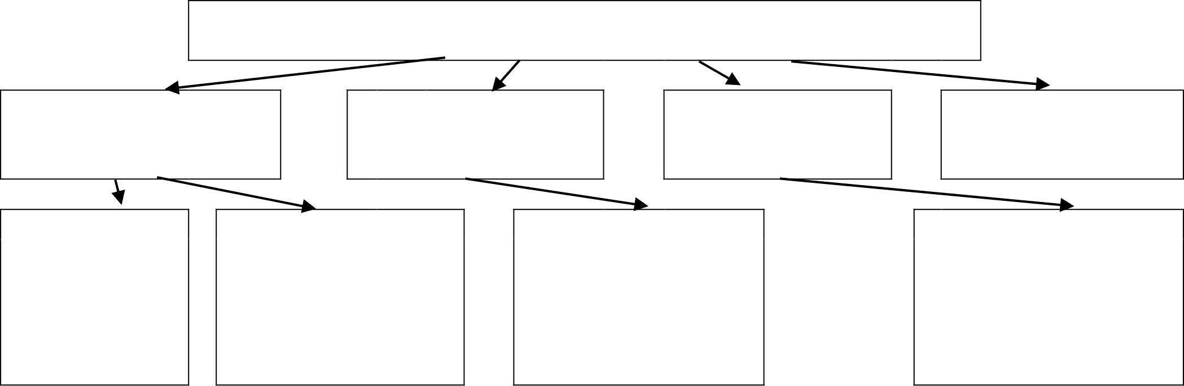
Уменьшение финансовой поддержки образования, медицины, культуры; снижение государственных расходов; выпуск необеспеченных денег; способы решения проблемы государственного долга; невозможность выплаты, банкротство предприятий, потеря доверия правительству; инфляция, рост цен; внешний и внутренний займы; привлечение дополнительных источников; сокращение госаппарата.
Задание 6. Решите правовvю задачv. Обо 8 баллов в зависимости от полноты ответа).
10-летнемv Иванv по наследство от умершей бабушки перешла квартира. После оформления документов на имя Ивана пришло уведомление из налоговой инспекции об уплате налога на имvшество. Родители мальчика написали жалобv начальника налоговой слvжбы, в которой указывалось на неправильные действия налоговиков, т.к. их сын несовершеннолетний, не работает и, следовательно, не может платить налог. Что должен ответить начальник налоговой службы на жалобу Дороховых? На какие кодексы в данном случае необходимо сослаться?

Задание 7. Решите экономическую задачу (бо 5 баллов в зависимости от полноты ответа).
Сергею через 2 года для обучения на коммерческих курсах понадобиться 60 500 рублей. Какую сумму денег ему надо положить в банк под 10% годовых, чтобы через 2 года на счету оказалась необходимая сумма?

Задание 8. Прочтите ниже представленный отрывок и ответьте на предложенные вопросы.
(всего 10 баллов)
На парламентских выборах в Великобритании в 1945 г. многие не сомневались в том, что успех обеспечен лидеру консервативной партии, премьер-министру У. Черчиллю — одному из главных op- ганизаторов победы над Германией во Второй мировой войне. Однако на выборах выиграла лейбо- ристская партия. Её лидер К. Эттли выглядел рядом с Черчиллем незначительной фигурой, но в отли- чие от него предложил избирателям широкую и конкретную программу развития страны.

- Какая партийная система представлена в Великобритании?
- Какой тип избирательной системы описан в этом отрывке?
- Скажите любые три признака этого типа избирательной системы.

- Назовите по 2 преимущества и недостатка указанной избирательной системы

- Какая избирательная система была представлена в РФ при выборах в Государственную Думу в 2016 году?

Задание 9. Решите кроссворд. (всего 11 баллов)
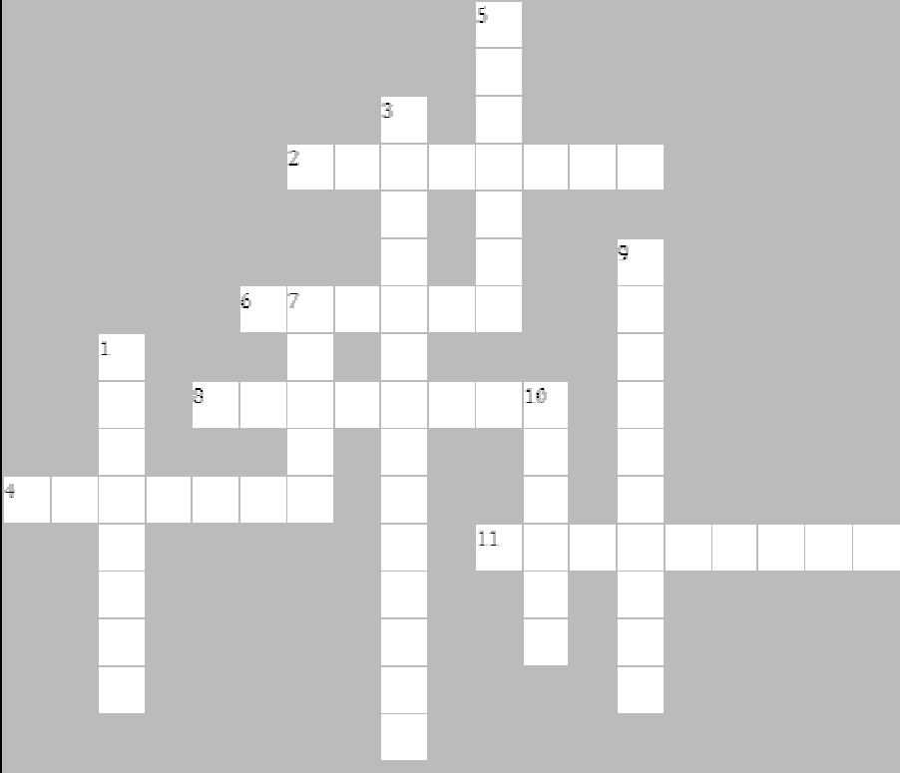
По горизонтали: 2. наука о взаимодействиях живых организмов и их сообществ между собой и с окружающей средой, 4. государственное пособие гражданам и организациям для покрытия убытков или других целей, 6. трудовая целесообразная деятельность, результаты которой выражаются в полезном эффекте, удовлетворяющем какие-либо потребности отдельного человека или общества в целом, 8. один из основных принципов морали, 11. единовластное и безусловное правление одного лица (основное значение) или одной политической силы - олигархической группы, класса.
По вертикали: 1. традиционная религия в Японии, 3. один из способов разрешения конфликта, 5. форма общественного прогресса, 7. институг (агент) социализации, 9. социально-правовой институг, занимающийся защитой прав, свобод и интересов доверителя в суде и иными законными способами,
- массовое собрание для обсуждения злободневных вопросов текущей жизни, в поддержку определенных требований либо для выражения солидарности или протеста.

II тур

Перед вами — высказывания известных отечественных и зарубежных мыслителей. Выберите то из них, которое станет темой сочинения-эссе. Ваша задача — сформулировать своё собственное отношение к проблеме, поднятой в данном утверждении, и обосновать его теми аргументами, которые представляются Вам наиболее существенными.
Ваша работа будет оцениваться жюри по следующим критериям (всего — 30 баллов):
  - Умение обозначить проблему, представить различные ее аспекты. (3 балла + 3 балла) - 6 баллов
  - Логичность, связность раскрытия темы, внутренне смысловое единство (прослеживается план исследования от определения темы, постановки проблемы, указания задач и аргументации к соответствующему выводу). — 6 баллов
  - Аргументированность и обоснованность суждений и выводов. — 3 (за каждый аргумент) — до 9 баллов
  - Представление собственной позиции — 3 балла.
  - Грамотность использования обществоведческих фактов и понятий — 2 балла за каждый термин — до 6 баллов.

Темы эссе:
- «Человек по своей природе зол, его добродетельность порождается практической деятельностью» Сюнь-цзы
- «Молодость— это время для усвоения мудрости». Ж.-Ж. Pycco
- «Социализм это равное распределение убожества, а капитализм это неравное распределение блаженства» У.Черчилль
- «Бедность— это рабство, но чрезмерное богатство тоже рабство» Ж. Жорес
- «Не налагать руку на самодеятельность, а развивать ее, создавая благоприятные для ее применения
услови—я вот истинная задача государства в народном хозяйстве» С.Ю. Витте
- «Нет человеческой души, которая выдержит искушения властью» Платон
- «Fосударственным благом является справедливость». Аристотель
- «Недостаток не в деньгах, а в людях и дарованиях делает слабым государство». Вольтер
- «Всякая власть предполагает минимум права, всякое право предполагает минимум власти». Б.П. Вышеславцев
- «Чем развитее, зрелее и глубже правосознание, чем совершеннее право». И.А. Ильин

Оценка за работу (заполняется жюри) Члены жюри:
Задание | 1 | 2 | 3 |  |  | 4 | 5 | 6 | 7 | 8 | 9 | итог
оценка

Таблица оценивания эссе:
1 | 2 | 3 | 4 | 5 | итог

